ΦΥΛΛΟ ΕΡΓΑΣΙΑΣ | ΦΕ.08
Από το διάγραμμα στην ψευδογλώσσα — Δομικών Έργων
Μάθημα | Εισαγωγή στις Αρχές της Επιστήμης των Η/Υ · Β΄ ΕΠΑΛ · Γενικής Παιδείας | Θεματική | Κεφ. 4.1 Γενικά στοιχεία αναπαράστασης αλγορίθμων · εντολές Διάβασε, Γράψε, εκχώρηση (4.2)
Καθηγητής | Γιώργος Αυγέρης | Σχολείο | Π.ΕΠΑΛ ΣΥΡΟΥ
Πότε | Μάθημα 8 | Μαθητές (1 ή 2) | 1.  2.

Συμπληρώνετε στον υπολογιστή, μόνοι σας ή σε ζευγάρι: κλικ στα γκρι πεδία. Στο τέλος: Αρχείο → Αποθήκευση ως → Επιφάνεια εργασίας → ΦΕ08_Επώνυμο (σε ζευγάρι: ΦΕ08_Επώνυμο1_Επώνυμο2).
Στόχοι
• Να μεταφράζετε ένα διάγραμμα ροής σε ψευδογλώσσα, μία γραμμή για κάθε κουτί
• Να χρησιμοποιώ σωστά τις εντολές Διάβασε, Γράψε και την εκχώρηση ←
• Να εκτελείτε λίγες γραμμές ψευδογλώσσας με πίνακα τιμών, ακόμη κι όταν μια μεταβλητή αλλάζει τιμή
• Να ξεχωρίζω μεταβλητή από σταθερά και αποδεκτό από μη αποδεκτό όνομα μεταβλητής
Διάρκεια: 26 λεπτά · Ατομικά ή σε ζευγάρι · Flowgorithm: ανοίγετε έτοιμα αρχεία, δεν σχεδιάζετε

1. Δεδομένα και Ζητούμενα (3 λεπτά)
Βάφουμε έναν τοίχο 5 m × 3 m με 2 χέρια. Ένα λίτρο χρώμα βάφει 10 m². Πόσα λίτρα χρειαζόμαστε;
Δεδομένα (όνομα = τιμή) | Ζητούμενα

2α. Τρέχω το διάγραμμα και το γράφω σε ψευδογλώσσα (10 λεπτά)
Βήμα 1 · Flowgorithm. Από το eClass (Μάθημα 08) κατεβάστε το M08_B4.zip και ανοίξτε το (διπλό κλικ). Μέσα, διπλό κλικ στο M08_B4_2a.fprg. Πατήστε ▶ Run και δώστε μήκος = 5 · ύψος = 3 · χέρια = 2 (δεκαδικά με τελεία). Τι έγραψε η οθόνη;
Η οθόνη του Flowgorithm έγραψε:
Στο Flowgorithm τα ονόματα είναι χωρίς τόνους (βαρος)· στην ψευδογλώσσα γράψτε τα με τόνους, όπως στο διάγραμμα παρακάτω.
Βήμα 2 · Ψευδογλώσσα. Γράψτε δίπλα σε κάθε κουτί τη γραμμή της ψευδογλώσσας. Το όνομα του αλγορίθμου: Βάψιμο. Θυμηθείτε: το = του ορθογωνίου γίνεται ←, το × γίνεται *, το ÷ γίνεται /.
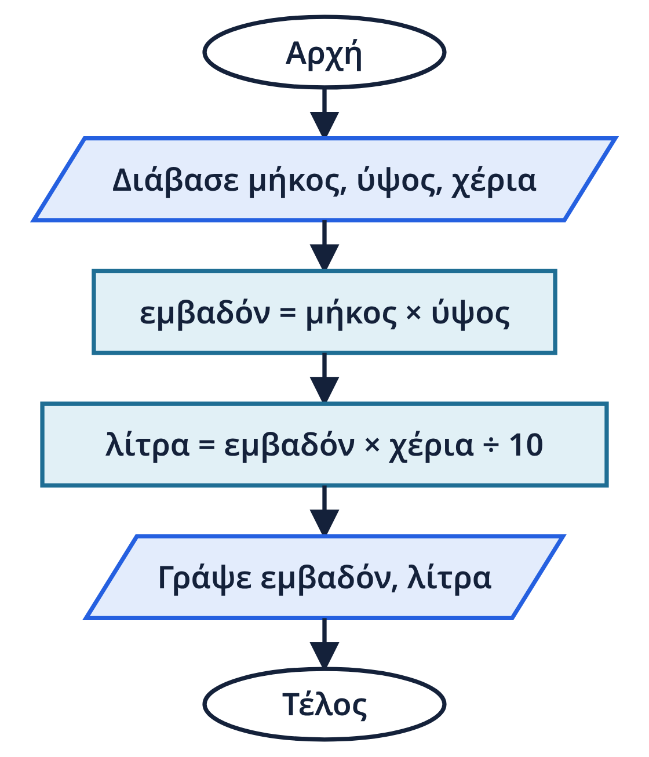
Κουτί του διαγράμματος | Γραμμή ψευδογλώσσας
Αρχή
Διάβασε μήκος, ύψος, χέρια
εμβαδόν = μήκος × ύψος
λίτρα = εμβαδόν × χέρια ÷ 10
Γράψε εμβαδόν, λίτρα
Τέλος

2β. Από την ψευδογλώσσα στον πίνακα τιμών (9 λεπτά)
Παραλαμβάνουμε πλακάκια· κάποια έφτασαν σπασμένα. Τα γερά μπαίνουν σε κουτιά των 10.
 | Αλγόριθμος Πλακάκια
1 | Διάβασε πλακάκια, σπασμένα
2 | πλακάκια ← πλακάκια − σπασμένα
3 | κουτιά ← πλακάκια / 10
4 | Γράψε πλακάκια, κουτιά
 | Τέλος Πλακάκια

Εκτελέστε τον αλγόριθμο με πλακάκια = 120 · σπασμένα = 20. Μία γραμμή στον πίνακα για κάθε εντολή· γράψτε μόνο την τιμή που αλλάζει.
Εντολή | πλακάκια | σπασμένα | κουτιά | Οθόνη
Διάβασε πλακάκια, σπασμένα
πλακάκια ← πλακάκια − σπασμένα
κουτιά ← πλακάκια / 10
Γράψε πλακάκια, κουτιά
Έλεγχος: από το ίδιο zip ανοίξτε το M08_B4_2b.fprg, Run με τις ίδιες τιμές. Η οθόνη του Flowgorithm είναι ίδια με τη δική σας στήλη «Οθόνη»; Επιλέξτε…

3. Ονόματα και τύποι (4 λεπτά)
3α. Είναι αποδεκτό όνομα μεταβλητής;
Όνομα | Αποδεκτό;
εμβαδόν | Επιλέξτε…
m² | Επιλέξτε…
όροφος2 | Επιλέξτε…
3ος_όροφος | Επιλέξτε…
κιλά-τσιμέντο | Επιλέξτε…
ύψος_σκαλιού | Επιλέξτε…
Αλγόριθμος | Επιλέξτε…
3β. Τι τύπου είναι η τιμή;
Τιμή | Τύπος
ΨΕΥΔΗΣ | Επιλέξτε…
0,18 | Επιλέξτε…
20 | Επιλέξτε…
'C20/25' | Επιλέξτε…

